令和７年（２０２５年）
５月１日
八王子市立恩方第二小学校
042－651－3700
第２号
山は緑に水はすみ

http://hachioji-school.ed.jp/ogt2e/

基本的生活習慣の確立
校長 有 賀 康 美

今年度の学校の基本的な方針について、先日の年度当初の保護者会で概要を配布し、簡単に説明させていただきましたが、子どもを育てる営みは、学校と家庭と地域が互いに理解し協力し合い、それぞれがその役割を果たす時、子どもたちは健やかに育っていきます。そのお互いの理解を深めていく場の大きなものとして、保護者会や学校公開、春の体育的行事や秋の文化的行事などがあります。教育についての考え方は様々であり、時には学校や学級で大切にしたいと考えていることとご家庭で大切にしたいと考えていることが、それぞれ違う場合もあると思います。しかし、それぞれの考え方を大事にしながらも、それぞれの教育にかける思いを理解し合っていきたいと考えています。行事だけでなく授業を含めて、今年度も、ぜひ多くの方に参観を通して理解を深めていただければと思っています。
さて、学校の方針に「知」「徳」「体」を掲げていますが、この中の「徳」と「体」に関わることに「基本的生活習慣の確立」があります。これはもちろん、健康な生活や体づくりとともに、学校や学級という社会の中で集団生活していく上で身に付けてほしいことをしっかり身に付けさせるということです。例えば挨拶、返事、言葉遣い、時間やルール、マナーを守るなどです。これは教師が手本となり、全員が同じ方針のもとに共通に指導しています。
ところで「基本的生活習慣」とは一般的には、「食事、睡眠、排泄、清潔、衣類の着脱」の５つをあげますが、その他にも「礼儀、正しい言葉遣い、時間を守る、約束を守る、挨拶をする、物を大切にする、片付けをする、ごみをきちんと捨てる等」があります。また、「社会規範」としての「人としてやってはいけないこと、善悪の判断、迷惑をかけない、思いやりや譲り合い、きまりを守る、我慢をする等」を基本的生活習慣に含める場合もあります。これらの基本的生活習慣は、本来、年齢に応じて、小学校に入学する前に家庭でしっかりと身に付けていただきたいことです。なぜなら、学校の教育活動は、家庭での基本的生活習慣がベースになりその上で成り立つからです。それが十分にできていない子どもが増えてくると、子どもたちは授業に集中せず、学校で一番大切な学習がうまくいかなくなり、学力を身に付け伸ばすことができなくなります。また、周囲の友達とのコミュニケーションがうまくとれなくなり、トラブルが多くなります。各種の研究から、基本的生活習慣が学習意欲や体力、気力の低下と密接に関係していることが明らかになり、文部科学省は、特に「睡眠」と「食事」の確立が子どもの成長に極めて重要であるとの考えから「早寝、早起き、朝ご飯」運動を国民運動として推奨しています。
基本的生活習慣を身に付けさせることは、どのご家庭でも幼少期から取り組み、努力されていると思います。保護者の皆様がしっかりとしたしつけの方針をもち、ご自身がそれらを手本としてやってみせる姿勢と、子どもにしっかり守らせる訓練が繰り返し必要ですが、方針がころころ変わったり、その日の気分や都合できちんとやらせなかったりして一貫性がないと、なかなかうまくいきません。最近は両親共に働きに出る家庭が増え、忙しくてじっくりと子どもに向き合うことが難しく、地道に繰り返し指導できにくい場合もあるでしょうが、ぜひしっかりと基本的生活習慣を身に付けさせ、子どもが落ち着いて安定した生活を送ることができるようにしていただければと思います。繰り返しになりますが、学校と家庭、地域がお互いを理解し、責任をもってそれぞれの役割を果たすとともに、連携し合って子どもを育てていきたいと思います。今後ともご理解とご協力をよろしくお願いします。
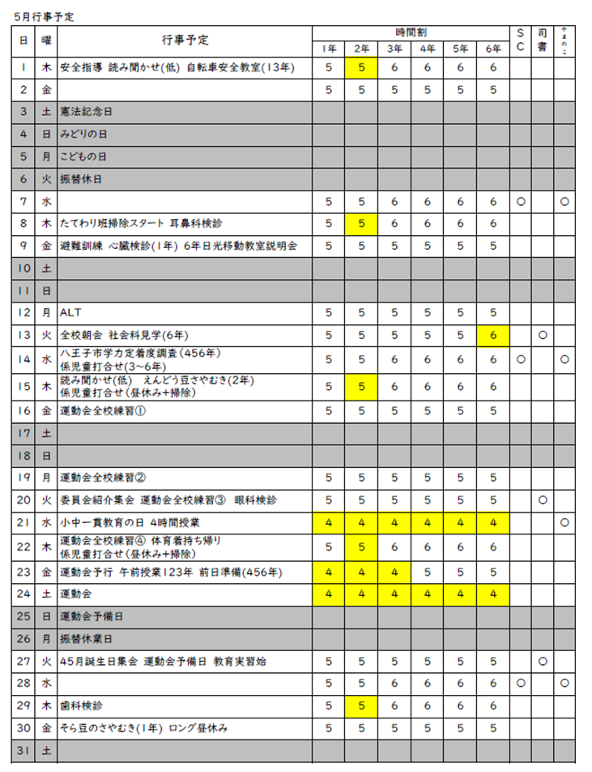

「八王子市教育情報プラットフォーム （八プラ）」の運用を始めます！！

八王子市では、子どもたち一人ひとりに最適な学びの場を保証し、生涯にわたり学び続ける環境を整備するために、生涯学習に関する多様な情報を集約した「八王子市教育情報プラットフォーム（八プラ）」の構築を教育委員会の関係所管が連携してすすめております。 この度、「八王子市教育情報プラットフォーム（八プラ）」の運用開始に向けた準備が整いましたのでお知らせします。今後、どんどん新情報を追加していきますので、ぜひ見てください！

＜掲載予定の内容＞ 【ＵＲＬ】https://hachioji-school.ed.jp/swas/index.php?id=hachiojicity
【学びの部屋】 授業の動画、各学校 の取組紹介、八王子 市の歴史 など
【体験の部屋】 地域のスポーツ・文 化・芸術活動 など
【授業の部屋】 出前授業の紹介、市 内企業への体験訪問 など
【職業の部屋】 市内企業・団体の紹 介、職場体験・施設 見学の情報 など

【お問合せ】 八王子市教育委員会 教育指導課（教育研究所） 電話 042ー673ー6308

